必修4第一章《三角函数》单元测试B卷
时间：120分钟 满分：150分
班级 学号 姓名 .
第Ⅰ卷(选择题，60分)
一、选择题(本大题共12小题，每小题5分，共60分．在每小题给出的四个选项中，只有一项是符合题目要求的)
1．[2014·江南十校联考]sin(x＋)＝( )
A．－sinx B．sinx C．cosx D．－cosx
2．已知P(－，y)为角β的终边上的一点，且sinβ＝，则y的值为( )
A．± B． C．－ D．±2
3．下列等式成立的是( )
A．sin＝ B．cos＝－ C．sin(－)＝ D．tan＝
4．已知扇形的半径为r，周长为3r，则扇形的圆心角等于( )
A. B．1 C.π D．3
5．函数y＝tan(x－)的定义域是( )
A．{x∈R|x≠kπ＋，k∈Z} B．{x∈R|x≠kπ－，k∈Z}
C．{x∈R|x≠2kπ＋，k∈Z} D．{x∈R|x≠2kπ－，k∈Z}
6．下列各式中，值为正数的是( )
A．cos2－sin2 B．tan3·cos2 C．sin2·tan2 D．cos2·sin2
7．[2014·嘉兴摸底]已知sinθ＝，cosθ＝，其中θ∈[，π]，则下列结论正确的是( )
A．m∈[3,9] B．m∈(－∞，5)∪[3，＋∞) C．m＝0或m＝8 D．m＝8
8．将函数y＝cosx的图象上所有点向左平移个单位，再把所得图象上各点横坐标扩大到原来的2倍，则所得到的图象的解析式为( )
A．y＝cos(－) B．y＝cos(＋) C．y＝cos(＋) D．y＝cos(2x＋)

9．函数y＝sin(－2x)的单调递减区间是( )
A．[kπ－，kπ＋](k∈Z) B．[2kπ＋，2kπ＋](k∈Z)
C．[kπ＋，kπ＋](k∈Z) D．[2kπ－，2kπ＋](k∈Z)
10．已知f(x)＝cos2x－1，g(x)＝f(x＋m)＋n，则使g(x)为奇函数的实数m，n的可能取值为( )
A．m＝，n＝－1 B．m＝，n＝1
C．m＝－，n＝－1 D．m＝－，n＝1
11．[2014·安徽检测]已知函数y＝Asin(ωx＋φ)＋b的一部分图象如右图所示(A>0，ω>0，|φ|<)，则函数表达式为( )
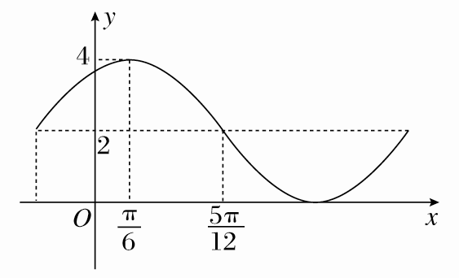
A．y＝2sin(x＋)＋2 B．y＝2sin(2x＋)＋2 C．y＝4sin(2x＋)＋2D．y＝4sin(2x＋)＋2
12．关于函数f(x)＝2sin(3x－)，有下列四个命题：①其最小正周期为；
②其图象由y＝2sin3x向左平移个单位长度而得到；③其表达式可写成f(x)＝2cos(3x＋)；
④在x∈[，]上为单调递增函数．则其中真命题为( )
A．①③④ B．②③④ C．①②④ D．①②③
第Ⅱ卷(非选择题，共90分)
二、填空题(本大题共4小题，每小题5分，共20分．把答案填在题中的横线上)
13．sin(－)＋2sinπ＋3sinπ的值等于 .
14．若函数y＝2tan(2ax－)的最小正周期为，则a＝
15．[2013·东莞联考]函数y＝sin(x＋π)在[－，π]上的递增区间为 ．
16．关于函数f(x)＝4sin(2x＋)(x∈R)有下列命题，其中正确的是 .
①y＝f(x)的表达式可改写为y＝4cos(2x－)；
②y＝f(x)的图象关于点(－，0)对称；
③y＝f(x)的最小正周期为2π；
④y＝f(x)的图象的一条对称轴为x＝－.
三、解答题(本大题共6小题，共70分．解答应写出必要的文字说明、证明过程或演算步骤)
17．(10分)－cosπ·tan(－π)．

18．(12分)已知tanθ＝－3求：(1)；(2)sin²θ－sinθ·cosθ的值．

19．(12分)已知tanθ＋sinθ＝a，tanθ－sinθ＝b，求证：(a²－b²)²＝16ab.

20．(12分)已知函数f(x)＝3sin(x＋)－1，x∈R，求：
(1)函数f(x)的最小值及此时自变量x的取值集合；
(2)函数y＝sinx的图象经过怎样的变换得到函数f(x)＝3sin(x＋)－1的图象？

21．(12分)求函数y＝tan(5x＋)的定义域，单调区间及对称中心．
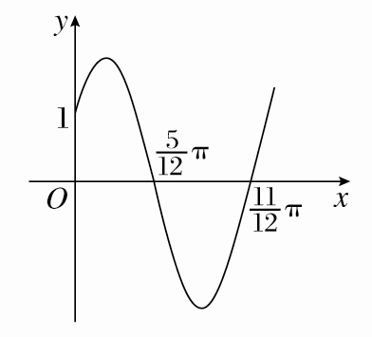

22．(12分)[2014·山东济宁检测]已知函数f(x)＝Asin(ωx＋φ)(x∈R，ω>0,0<φ<)的部分图象如图所示．
(1)求函数f(x)的解析式；
(2)求函数g(x)＝f(x－)的单调递增区间．

参考答案

1．C 解析：由诱导公式知选C.
2．B解析：由题意得r＝，sinβ＝＝＝，解得y＝，故选B.
3．C 解析：sin＝，cos＝－，tan＝－，sin(－)＝.
4．B解析：弧长l＝3r－2r＝r，则圆心角＝＝1.
5．A解析：根据正切函数的定义域，令x－≠kπ＋(k∈Z)，即得结论．
6．B解析：2弧度和3弧度的角都是第二象限角，∴tan3<0，cos2<0，得tan3·cos2>0，故选B.
7．D解析：由sin²θ＋cos²θ＝1，得()²＋()²＝1，解得m＝0或m＝8，又θ∈[，π]，sinθ>0，舍去m＝0，选D.
8．C
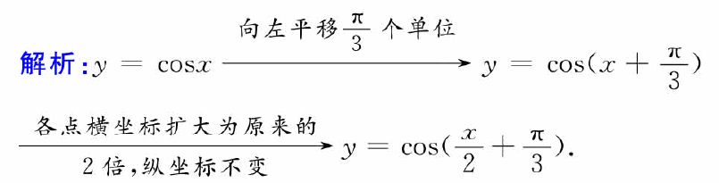
9．A解析：y＝sin(－2x)＝－sin(2x－)，要求的单调递减区间即解－＋2kπ≤2x－≤＋2kπ，所以kπ－≤x≤kπ＋(k∈Z)．
10．D解析：显然n＝1，∴g(x)＝cos(2x＋2m)．∵g(x)为奇函数，∴cos2m＝0.∴2m＝kπ＋(k∈Z)．经检验D符合条件．
11．B解析：由题图可得解得A＝2，b＝2，ω＝2，φ＝，选B.
12．A解析：对于①，T＝＝，∴①正确．
对于②，把y＝2sin3x向左平移个单位长度得到
y＝2sin3(x＋)＝2sin(3x＋π)＝2sin(3x＋π－2π)＝2sin(3x－π)，∴②错误．
对于③，f(x)＝2sin(3x－π)＝2cos[－(3x－π)]＝2cos(π－3x)＝2cos(3x－π)＝2cos(3x－π＋2π)＝2cos(3x＋π)，∴③正确．
对于④，令2kπ－≤3x－π≤2kπ＋(k∈Z)．
解得＋≤x≤＋π(k∈Z)，当k＝0时，
≤x≤，故④正确．
13．0解析：原式＝－sin＋2sin(2π－)＋3sin(π－)＝－sin＋2sin(－)＋3sin
＝－sin－2sin＋3sin＝0.
14．±解析：由＝，得2a＝±5，∴a＝±.
15．[，π]解析：∵y＝sin(x＋π)＝－sinx在[－，π]上的增区间即y＝sinx在[－，π]上的减区间[，π]．
16．①②解析：4sin(2x＋)＝4sin[＋(2x－)]＝4cos(2x－)，又f(－)＝4sin[2×(－)＋]＝4sin0＝0，故①②正确，③④错误．
17．解：原式＝＋costan＝－·sin·()＋costan
＝－××(－)＋×1＝＋＝.
18．解：(1)原式＝＝＝－.
(2)原式＝＝＝＝＝＝.
19．证明：∵(a²－b²)²＝(a＋b)²(a－b)²＝16tan²θsin²θ.
又16ab＝16(tan²θ－sin²θ)＝16·＝16·＝16·tan²θsin²θ.
故有(a²－b²)²＝16ab.
20．解：(1)函数f(x)的最小值是3×(－1)－1＝－4，此时有x＋＝2kπ－，解得x＝4kπ－(k∈Z)，
即函数f(x)的最小值是－4，此时自变量x的取值集合是{x|x＝4kπ－，k∈Z}．
(2)步骤是：
①将函数y＝sinx的图象向左平移个单位长度，得到函数y＝sin(x＋)的图象；
②将函数y＝sin(x＋)的图象上所有点的横坐标伸长为原来的2倍(纵坐标不变)，得到函数y＝sin(x＋)的图象；
③将函数y＝sin(x＋)的图象上所有点的纵坐标伸长为原来的3倍(横坐标不变)，得到函数y＝3sin(x＋)的图象；
④将函数y＝3sin(x＋)的图象向下平移1个单位长度，得函数y＝3sin(x＋)－1的图象．
21．解：由5x＋≠kπ＋，k∈Z，得x≠＋，k∈Z.所以函数y＝tan(5x＋)的定义域为
{x|x≠＋，k∈Z}．
由－＋kπ<5x＋<＋kπ，k∈Z，得－<x<＋，k∈Z.
所以函数y＝tan(5x＋)的单调区间为(－，＋)，k∈Z.
由5x＋＝，k∈Z，得x＝－，k∈Z.所以函数y＝tan(5x＋)的对称中心为(－，0)，k∈Z.
22．解：(1)由题图象知，周期T＝2(－)＝π，所以ω＝＝2.因为点(，0)在函数图象上，所以Asin(2×＋φ)＝0，即sin(＋φ)＝0.又因为0<φ<，所以<＋φ<，从而＋φ＝π，即φ＝.又点(0,1)在函数图象上，所以Asin＝1，A＝2.故函数f(x)的解析式为f(x)＝2sin(2x＋)．
(2)g(x)＝2sin[2(x－)＋]＝2sin(2x－)，由2kπ－≤2x－≤2kπ＋，得kπ－≤x≤kπ＋，k∈Z.所以g(x)的单调递增区间是[kπ－，kπ＋]，k∈Z.

